附件：
撰写格式及示例

大事记的格式单一、固定，由以下四部分组成。每条大事记字数控制在300-500字。
一、标题（条目）：
例如：英特尔半导体芯片封装测试工厂落地成都
二、主体：一般由时间和事件两部分组成。
三、配图：原则上一条一事,尽量配有一张图片并附图片说明，图片标明来源或者摄影者，如无则标注来源为公开资料。实在没图片也可以。
四、作者：例如：（ IC分会 丁佳）
五、关于字体和行距：
标题：微软雅黑三号加粗，居中
正文：宋体小四，首行缩进2个字体（段落自动缩进）
作者和资料来源：楷体小四（左对齐）
行距：1.5倍行距

示例1：
英特尔半导体芯片封装测试工厂落地成都

2003年9月19日，英特尔产品(成都)有限公司在成都注册成立，注册资本38400万美元。2005年底一期项目芯片组工厂建成投产，10月在成都出厂第一颗芯片。2006年10月二期项目竣工，启用培训中心。2007年投产微处理器工厂，封装测试英特尔最先进的多核微处理器产品。2009年，英特尔第三次向成都厂追加投资7500万美元，扩大生产能力。2010年3月26日，英特尔成都芯片封装测试厂第4.8亿颗芯片下线，正式投产最先进的2010全新酷睿移动处理器。
成都工厂是英特尔在全球最大的封装生产基地，也是英特尔全球最大的芯片封装测试中心之一，已建设成为英特尔全球晶圆预处理三大工厂之一，英特尔全球一半的移动设备微处理器来自英特尔成都。
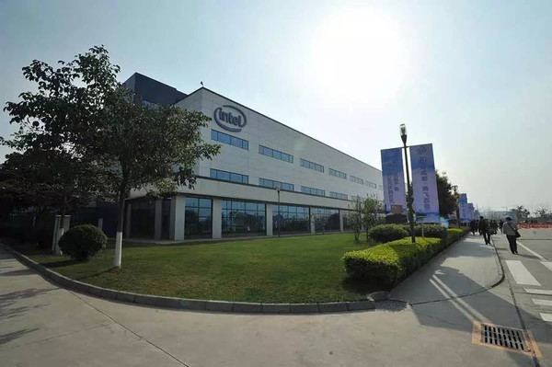
图片说明：英特尔半导体芯片封装测试工厂实景图
（作者：华西都市报 石莉芳 / 图片：网络）

示例2：

陈星弼发明功率器件超结结构（Super Junction）

自1981年起，成都电讯工程学院（现电子科技大学）微电子科学与工程系系主任、微电子研究所所长陈星弼开始对功率半导体器件进行研究。后在中国首次研制了VDMOST、IGBT、LDMOST、MCT、EST等器件，首次提出各种终端技术的物理解释及解析理论。

80年代末他提出两类纵向导电的器件新耐压结构，并作了唯一的三维电场分析结果。其中超结结构（Super Junction）打破了传统功率器件的硅极限，被国际学术界称为“功率器件的新里程碑”，其美国发明专利已被超过550个国际专利引用，并授权给国际主流半导体公司，英飞凌、意法半导体、仙童、东芝等8家公司都先后投入生产。且超结MOS器件应用广泛，包括电脑电源、照明电源、液晶电视、光伏逆变器，以及医疗、电信、工业等多类电源都有它的“身影”。2000年后，针对超结器件的缺陷，陈星弼又发明了高K电介质耐压结构、高速IGBT、两种多数载流子导电的器件等技术。
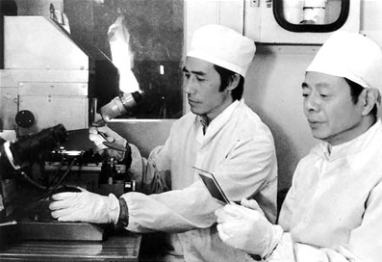
图片说明：陈星弼（右）与胡思福在进行光刻分析
（作者：光明日报 董雨吉 / 图片：资料图片）

